例1．如图，在梯形ABCD中，AB∥CD，AC与BD交于O，MON∥AB，且MON交AD、BC分别于M、N。若MN=1，求的值。
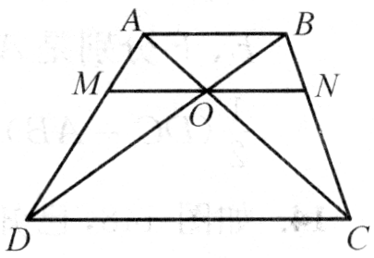

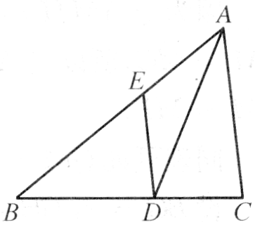
例2．如图，△ABC中，AD是角平分线，DE∥AC交AB于E。已知AB=12，AC=8，求DE的长。

例3．如图，△ABC中，AC=BC，F为底边AB上的一点，(m，n>0)，取CF的中点D，连结AD并延长交BC于E，⑴求的值； ⑵如果BE=2EC，那么CF所在直线与边AB有怎样的位置关系？证明你的结论；⑶E点能否为BC中点？如果能，求出相应的的值；如果不能，证明你的结论。
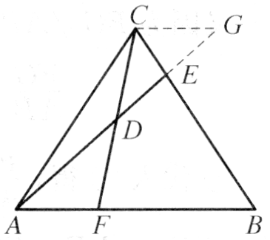

例4．如图，已知∠ABC中，E、F为BC的三等分点，M为AC中点，BM与AE、AF分别交于G、H，求BG : GH : HM的值。
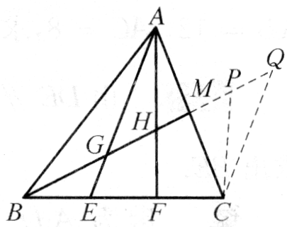

例5．如图，AD是∠ABC的中线，过CD上任意一点F作EG∥AB，与AC和AD的延长线分别交于G和E，FH∥AC交AB于点H，求证：HG=BE。
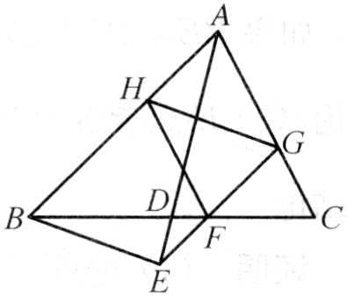

A卷
一、填空题
01．设，则_________。

02．已知a=18cm，b=10cm，则a、b的比例中项c=_________cm。

03．如图154，已知梯形ABCD中，下底AB=12，上底CD=9，过对角线交点O作EF∥AB交AD和BC于E、F，则EF=_________。

04．如图155，△ABC中，M为AC中点，E为AB上一点，且AE=AB，连结EM并延长交BC的延长线于D，则BC : CD=_________。

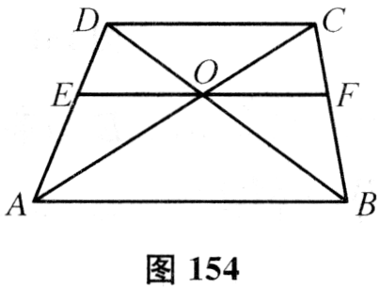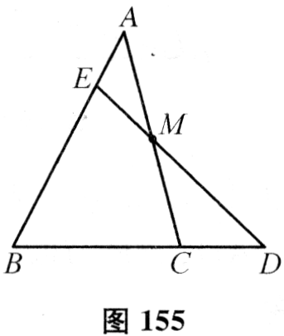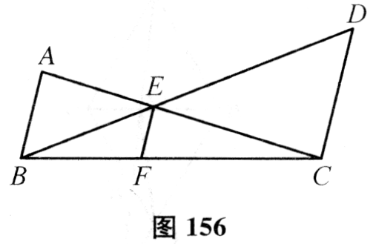
05．如图156，已知AB∥EF∥CD，若AB=6cm，CD=9cm，则EF=_________。

06．如图157，平行四边形ABCD的对角线交于O，OE交BC于E，交AB的延长线于F。若AB=a，BC=b，BF=c，则BE=_________。

07．如图158，在△ABC中，BD:DC=3 : 1，G是AD的中点，BG延长线交AC于E，则BG : GE=_________。
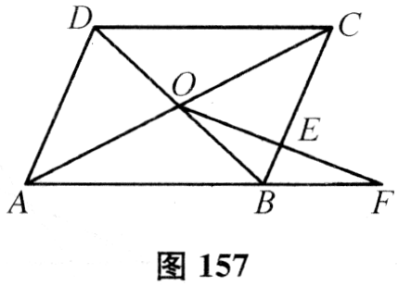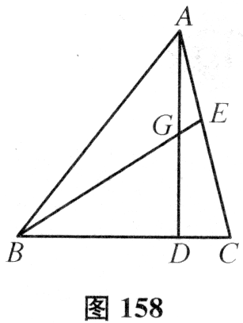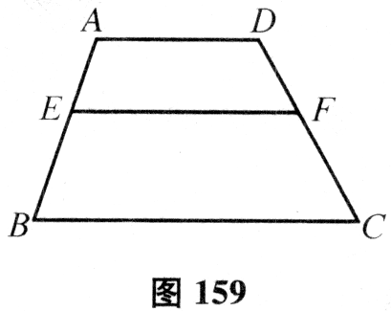
08．如图159，在梯形ABCD中，AD∥BC，E是AB上一点，且AD∥EF，EF交CD于F。若AD=2，BC=4，AE : EB=2 : 3，则EF=_________。

09．如图160，等腰梯形ABCD，AD∥BC，AB=CD，AC=24，M为AB中点，BC : AD=2 : 3，MD与AC交于K，则CK=_________。

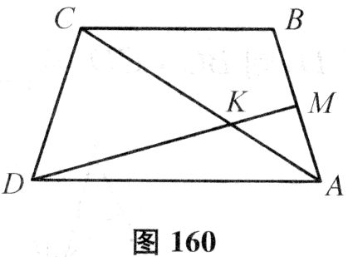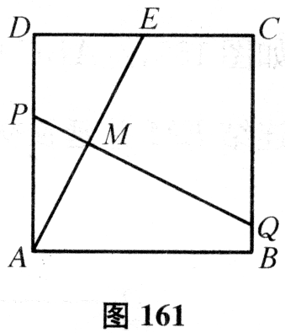
10．如图161，正方形ABCD的边长为12，DE=5，AE的垂直平分线分别交AD、AE、BC于P、M、Q，则PM : MQ=_________。

二、解答题
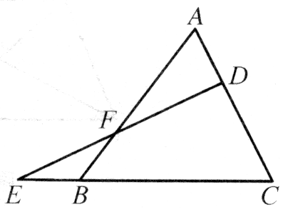
11．如图，点D在△ABC的AC边上，E在CB的延长线上，且AD=BE，求证：EF∙BC=AC∙FD。

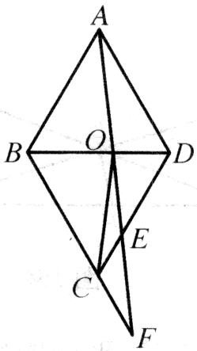
12．如图，菱形ABCD，E为CD上一点，AE交BD于O，交BC延长线于F，OE=4，EF=5，求OC长。

B卷
一、填空题
01．如图164，已知在平行四边形ABCD中，对角线AC、BD交于O，在BC上取点E，使EC=BC，DE交AC于F，则AO : OF : FC=_________。
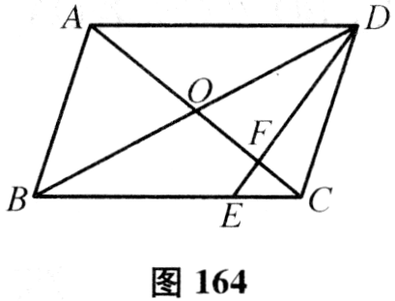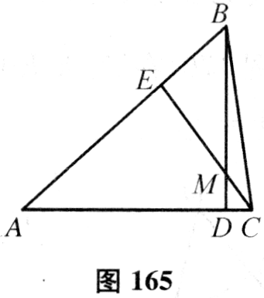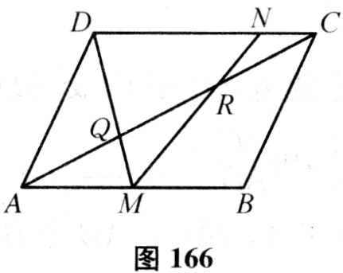
02．如图165，在△ABC中，高BD=6cm，中线CE=5cm，BD与CE交于M。若M到AC的距离为1 cm，则AB=_________。
03．如图166，平行四边形ABCD中，AB=24，AQ=QR=RC，DQ交AB于M，MR交DC于N，则CN=_________。
04．如图167，M、N分别为△ABC中AB、BC边上的点，有，，MN与中线BD交于O，则_________。
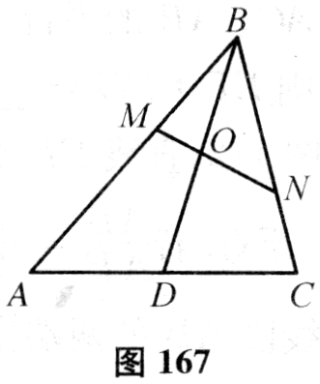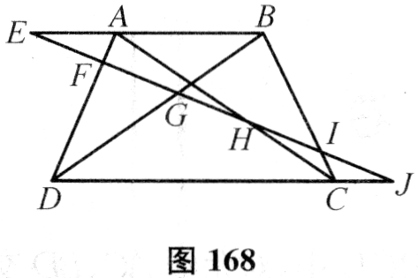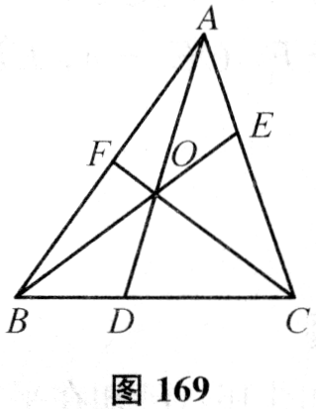
05．如图168，在梯形ABCD中，AB∥CD，AB＜CD，一直线交BA的延长线于E，交DC的延长线于J，交AD于F，交BD于G，交AC于H，交BC于I。已知EF=FG=GH=HI=IJ，则_________。
06．如图169，O为△ABC内一点，直线AO、BO、CO分别交对边BC、AC、AB于D、E、F，则_________。
07．如图170，在△OCE中，AD∥BE，BD∥CE。若OA=3，AC=9，则AB=_________。
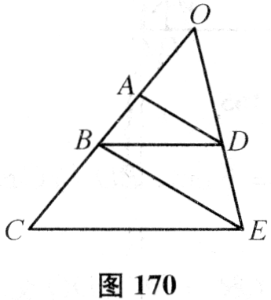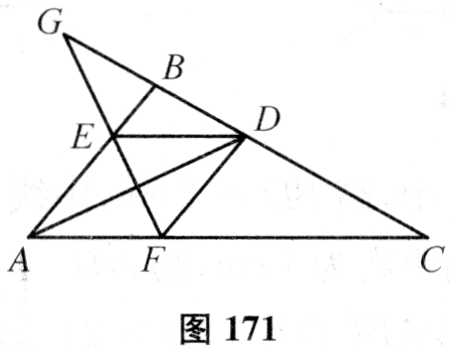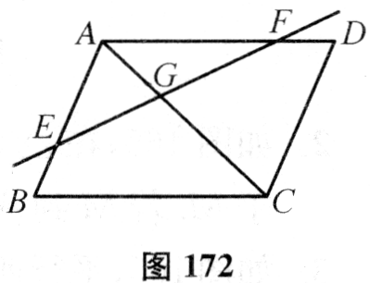
08．如图171，△ABC中，AC=2AB，AD是∠BAC的平分线，过D分别作AC、AB的平行线交AB、AC于E、F，EF与CB的延长线相交于G，则EF : EG=_________。
09．如图172，直线EF交平行四边形的边AB于E，交AD于F，交对角线AC于G。若，，则_________。
10．过线段AB的两端作AC⊥AB于A，BD⊥AB于B，连AD、BC交于O。已知AC=a，BD=b(b＞a)，那么点O到线段AB的距离为_________。
二、解答题
11．如图，已知D、E是AC、AB上的点，BD、CE交于O点，过O点作OF∥CB交AB于F，AD=CD，AE=BE，求证：F为AB的中点。
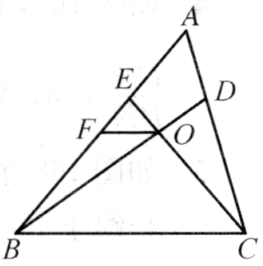

12．如图，在矩形ABCD中，M是AD的中点，N是BC的中点，在线段CD延长线上取一点P，PM的延长线与AC交于Q，求证：∠QNM=∠MNP。
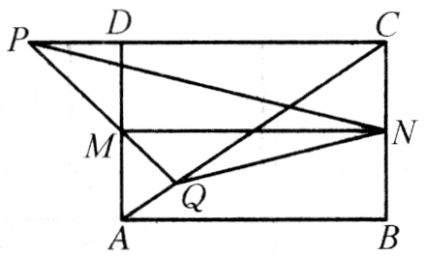

C卷
解答题
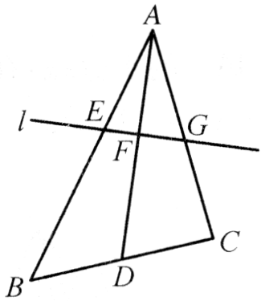
01．如图，已知AD为△ABC的中线，直线l分别交AB、AD、AC于E、F、G，求证：。

02．如图，△ABC中，∠A=36°，AB=AC，CD是∠ACB的平分线。
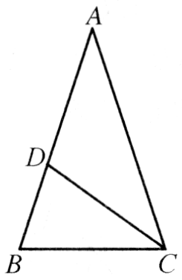
⑴求证：D是AB的黄金分割点；
⑵求之值。

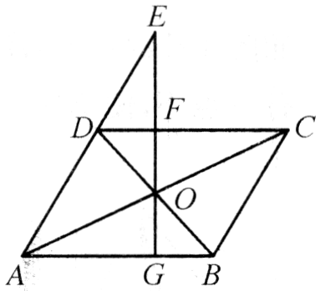
03．如图，平行四边形ABCD中，AC与BD交于O点，E为AD延长线上一点，OE交CD于F，EO的延长线交AB于G，求证：。

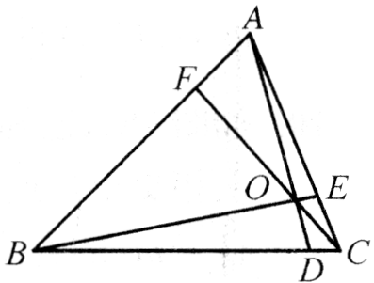
04．如图，已知D、E、F分别是△ABC各边BC、AC、AB上的点，且CE=AC，AF=AB，BE与CF相交于O点，AO与BC交于D点，求BD : CD的值。

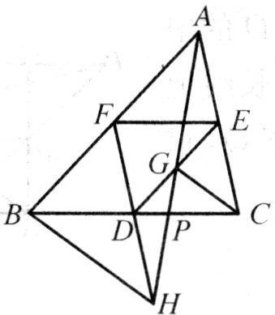
05．如图，设D、E、F分别是∠ABC中BC、CA、AB的中点，过A任作一直线与DE、FD分别相交于G，H，则CG∥BH。

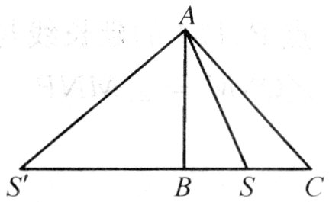
06．如图，在△ABC中，∠A、∠B、∠C的对边分别是a、b、c且a＞b＞c，AS、AS'为∠A的平分线与外角平分线，BT、BT'为∠B的平分线与外角平分线(图中仅画出AS，AS')，CU、CU'为∠C的平分线与外角平分线，求证：。

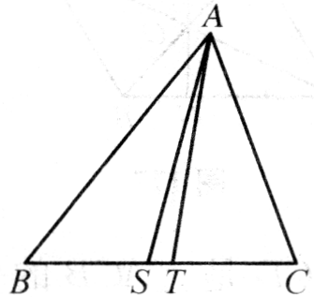
07．如图，在△ABC中，AB＞AC，AT是∠BAC的平分线，在BC上有一点S，使BS=TC，求证：AS²−AT²=(AB−AC)²。

08．如图，P为∠ABC内一点，过P点作线段DE、FG、HI分别平行于AB、BC和CA，且DE=FG=HI=d，AB=510，BC=450，CA=425，求d。
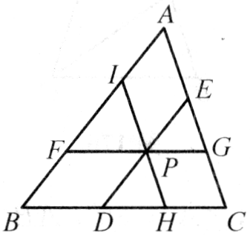

09．如图，D、E、F分别是△ABC的边BC、CA、AB的三等分点中靠近B、C、A的一个分点，且AD、BE、CF交成△LMN，求的值。
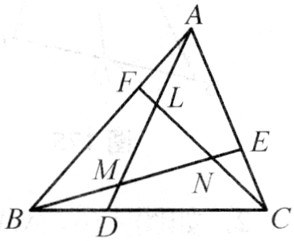

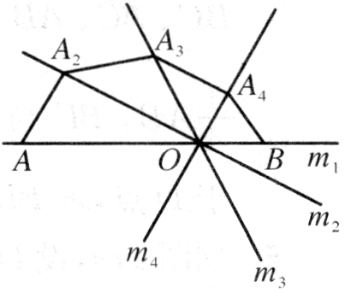
10．如图，已知四条直线m_{l}、m₂、m₃、m₄依次相交于O点，过直线m_{l}上任意一点A引平行于m₄的直线交直线m₂于A₂，过A₂引直线平行于m_{l}交m₃于A₃，过A₃引平行于m₂的直线交m₄于A₄，过A₄引平行于m₃的直线交m_{l}于B点，求证：OB≤。

